Надо приучать детей:
- Участвовать в сервировке и уборке стола;
- Перед едой тщательно мыть руки;
- Жевать пищу с закрытым ртом;
- Есть самостоятельно;
- Правильно пользоваться ложкой, вилкой;
- Вставая из-за стола, проверить своё место, достаточно ли оно чисто, при необходимости самостоятельно убрать его;
- Закончив еду, поблагодарить тех, кто её приготовил, сервировал стол.

Зам по ВР

Нурумбаева Д.А.
Ул.Володарского, 3
Тел.87143177323
КГУ «Рудненская специальная школа для детей с особыми образовательными потребностями» Управления образования акимата
Костанайской области

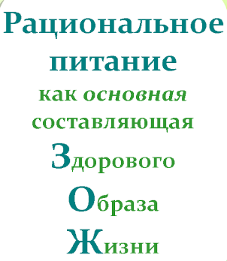
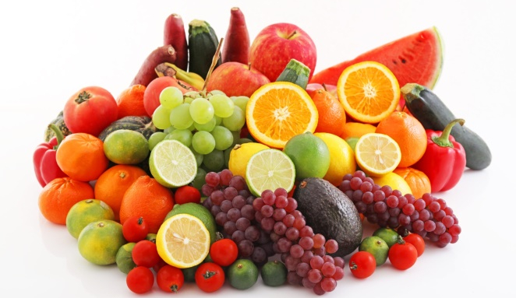
2023-2024 учебный год
Пять правил правильного питания.
Правило 1. Еда должна быть простой, вкусной и полезной.
Правило 2. Настроение во время еды должно быть хорошим.
Правило 3. Ребёнок имеет право на свои собственные привычки, вкусы, притязания.
Правило 4. Ребёнок имеет право знать всё о своем здоровье.
Правило 5. Нет «вредным» продуктам!

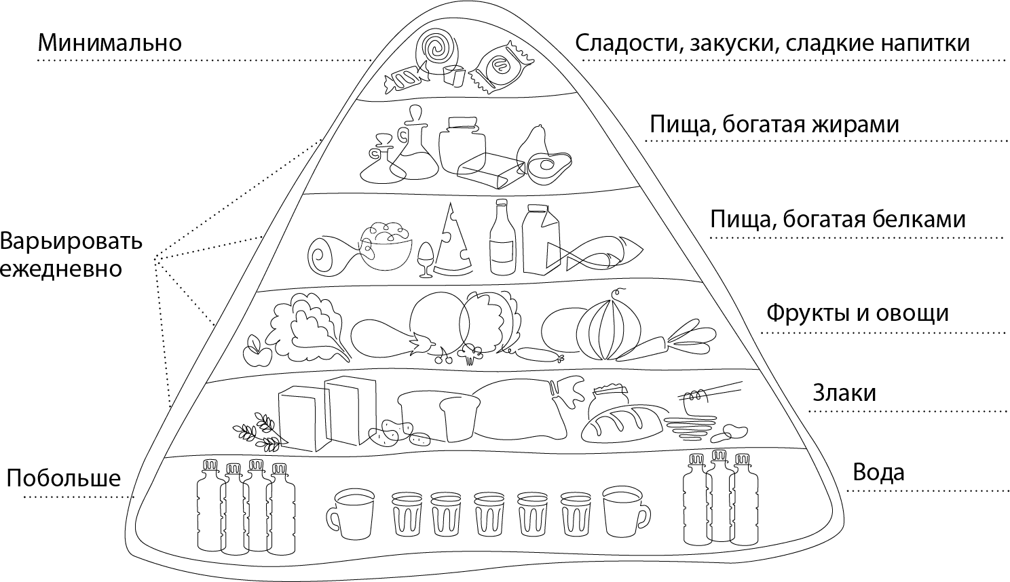
Как не надо кормить ребёнка.
Семь великих и обязательных «НЕ»
- Не принуждать.
- Не навязывать.
- Не ублажать.
- Не торопить.
- Не отвлекать.
- Не потакать, но понять.
- Не тревожиться и не тревожить.

Основные группы продуктов
Можно выделить шесть групп продуктов просто жизненно необходимых для полноценного роста и развития ребенка.
1. Сложные углеводы. Это основные поставщики энергии, которая так необходима при быстром росте. Они содержатся в крупах и злаках.
2. Продукты, содержащие белок. Это мясо животных, птицы и рыба. Белок - это главный строительный материал для мягких тканей и внутренних органов. И, кстати, в мясе, особенно в красном, содержится железо, при недостаче которого может проявиться анемия.
3. Растительная клетчатка. Это не что иное, как овощи, корнеплоды и фрукты. Клетчатка необходима для нормализации работы желудочно-кишечного тракта и очищения организма от токсинов благодаря содержащимся в этих продуктах природных антиоксидантов.
4. Растительные жиры. Это растительные масла и различные орехи. Употребление этих продуктов может отлично помочь избежать довольно часто встречающихся проблем с выпадением волос и ломкостью ногтей.
5. Молоко и кисломолочные продуты. Это незаменимые поставщики кальция, витамина D и фосфора в питании.
6. Чистая питьевая вода. Для нормальной работы организма нужно выпивать в сутки количество воды из расчета 30мг на 1 кг массы тела.

Будьте здоровы!

